Общество с ограниченной ответственностью
“1С-Медицина-Регион”
Контракт № 17/23 от 27.03.2023 года
Рабочая документация

Информационная система управления ресурсами медицинских организаций Тюменской области

Этап № 2. Развитие Системы в части функционала первой группы задач

ПОЛЬЗОВАТЕЛЬСКАЯ ИНСТРУКЦИЯ

Раздел 1. Реализация / актуализация СЭМД

Задачи: 3. Мониторинг услуг с ЕПГУ,
4. Информация по источникам записи

На 4 листах

г. Тюмень
2023 г.

ООО «1С-Медицина-Регион».
Контракт № 17/23 от 27.03.2023 года на выполнение работ по развитию (модернизации) Государственной информационной системы управления ресурсами медицинских организаций Тюменской области. Этап № 2. Развитие Системы в части функционала первой группы задач.
1 Основание разработки инструкции
Основанием для разработки данного документа является Контракт № 017/23 от 27.03.2023 года на выполнение работ по развитию (модернизации) Государственной информационной системы управления ресурсами медицинских организаций Тюменской области, п.2.2.2 Мероприятие «Разработка функционала Системы и проведение испытаний», Этап № 2 «Развитие Системы в части функционала первой группы задач. Задание на доработку системы № МИС-Р-1148.

2 Пользовательская настройка Системы

2.1 Мониторинг услуг ЕПГУ
В Центральной базе данных под правами администратора перейти в подсистему «Главное» - «Дополнительные отчеты». Нажать на «Настроить список», установить флаговое значение напротив «Мониторинг услуг с ЕПГУ», нажать «ОК» (Рис. 1).
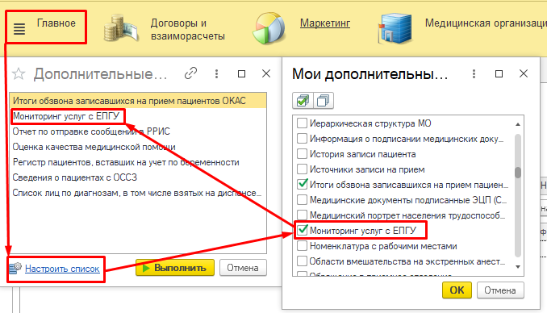
Рис. 1 Настройка списка дополнительных отчетов для отображения. Выбор отчета «Мониторинг услу с ЕПГУ»

2.2 Информация по источникам записи
В Центральной базе под правами администратора перейти в подсистему «Статистика» - «Дополнительные отчеты». Нажать на «Настроить список», установить флаговое значение напротив «Информация по источникам записи» (Рис. 2).
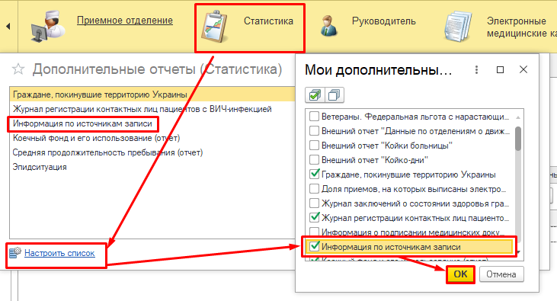
Рис. 2 Настройка списка дополнительных отчетов для отображения. Выбор отчета «Информация по источникам записи»
3 Пользовательская инструкция

3.1 Мониторинг услуг ЕПГУ
Под правами администратора, в центральной базе данных через подсистему «Главное» (Рис. 2) открыть форму отчета «Мониторинг услуг ЕПГУ» (Рис. 3). С помощью фильтров можно сформировать отчет по периоду и списку баз.
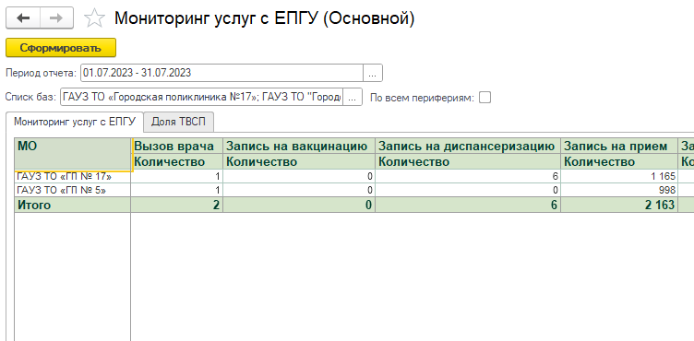
Рис. 3 Форма отчета «Мониторинг услуг ЕПГУ»

3.2 Информация по источникам записи
Под правами статистика, в центральной базе данных через подсистему «Статистика» (Рис. 2) открыть форму отчета «Информация по источникам записи» (Рис. 4). С помощью фильтров можно сформировать отчет по периоду, статусам, определенным МО, должностям, ТВСП.
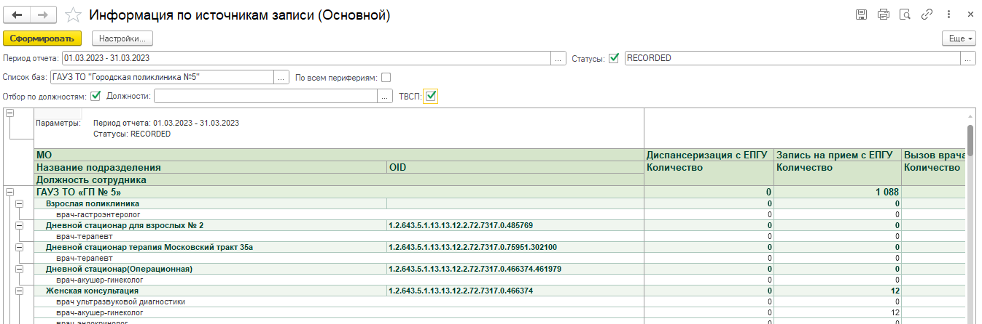
Рис. 4 Форма отчета «Информация по источникам записи»

